1 секция: BIM для новичков: Внедрять, нельзя откладывать!
2 секция: BIM для Заказчика: переходим от 3D к 6D

Докладчик:
Гулевич Анастасия Алексеевна, начальник отдела информационного моделирования в нефтяной компании г. Иркутска; член клуба BIM-лидеров России в промышленном проектировании и строительстве.

Окончила строительный факультет Иркутского Государственного Технического Университета по специальности «Городское строительство и хозяйство».
Занимается внедрением BIM-технологией с 2010 года.
Имеет опыт внедрения и масштабирования BIM технологии на основе программных продуктов Autodesk в проектных институтах (Технолог САПР, BIM-менеджер).
Имеет опыт работы с 3D визуализацией технологических процессов в авиационной промышленности.
Является автором статьи по внедрению BIM-технологии в журнале сообщества Autodesk Community.
Автор BIM-стандартов предприятий, регламентов работ, требований к проектным институтам.
Является членом клуба BIM-лидеров России в промышленном проектировании и строительстве.
На сегодняшний день занимает должность начальника отдела информационного моделирования в нефтяной компании г. Иркутска. Занимается сопровождением процессов строительства и эксплуатации объектов на основе цифровых двойников.

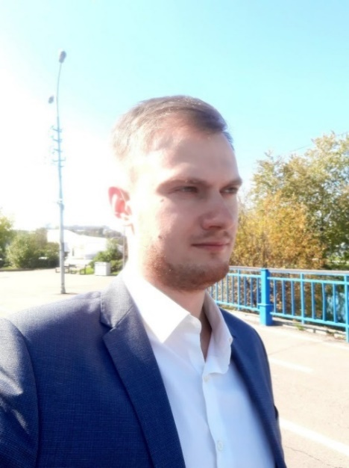 | Докладчик:  ДЕМИДОВ Андрей Игоревич, главный специалист отдела информационного моделирования в нефтяной компании г. Иркутска; эксперт в области информационного моделирования (BIM)
Окончил институт авиамашиностроения и транспорта в Иркутском национальном исследовательском техническом университете. Там же прошел профессиональную подготовку кадров высшей квалификации – аспирантуру с исследованием, направленным на оптимальное проектирование гидросистем.
Имеет квалификацию «Преподаватель-исследователь». Является автором программы выбора оптимальных решений, имеющей сертификат государственной регистрации.
Имеет опыт работы по проектированию и моделированию объектов и процессов в различных сферах промышленности, опыт выполнения проектов по модернизации, реконструкции, строительству объектов металлургической и нефтехимической промышленности.
На сегодняшний день занимает должность главного специалиста отдела информационного моделирования в нефтяной компании г. Иркутска.
Является членом команды специалистов, которой за короткое время в этой компании удалось настроить автоматическую консолидацию и анализ множества данных о строительстве объектов, повысив «прозрачность» строительства и удобство аналитики на основе «живых» данных.

«Ключевые изменения законодательства и норм технического регулирования в строительстве и проектировании»
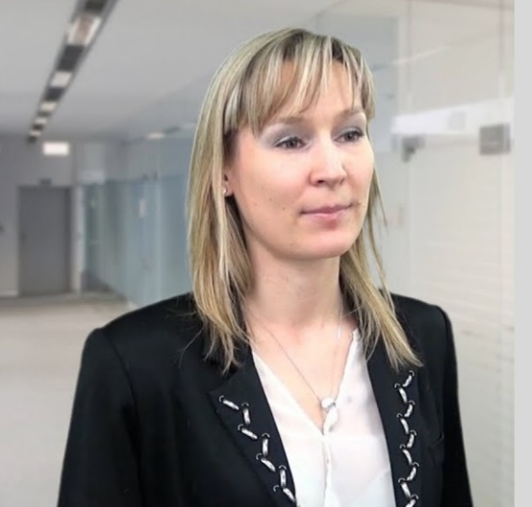

Докладчик:
Чеготова Елена Викторовна, советник Председателя Комитета по строительству (г. Санкт-Петербург).

Окончила юридический факультет Санкт-Петербургского государственного университета (СПбГУ), а также факультет журналистики СПбГУ по специальности «Связи с общественностью».
Второе высшее образование получила в Санкт-Петербургском государственном архитектурно-строительном университете (СПб ГАСУ) по специальности «Экономика и управление строительным предприятием».
С 2006 года работает в сфере государственного строительного надзора и экспертизы в строительстве.
На сегодняшний день занимает должность советника Председателя Комитета по строительству (г. Санкт-Петербург).
Преподаёт в Санкт-Петербургском Государственном Политехническом университете им. Петра Великого.
Является автором комментариев к Градостроительному кодексу РФ (в системе «Техэксперт»), автором многочисленных статей по типовой проектной документации, «Дорожной карте» по снижению административных барьеров в строительстве, а также публикаций в журналах, издающихся в разных регионах: «Арбитражная практика в Западной Сибири», «Жилая среда», «Юрист в строительстве» и других.
Эксперт линии профессиональной поддержки по вопросам строительства Информационной сети «Техэксперт».
Постоянно ведёт авторские семинары для специалистов в области строительства и проектирования в городах: Москва, Уфа, Красноярск, Иркутск и др. (всего 19 городов России). Среди слушателей - представители компаний «Норникель», «Сибур», «Институт нефтехимпереработки РБ», «ГК «Твел» и др.

